

БУДЬТЕ ОСТОРОЖНЫ, ВЕЙПЫ ОПАСНЫ ДЛЯ ЗДОРОВЬЯ!


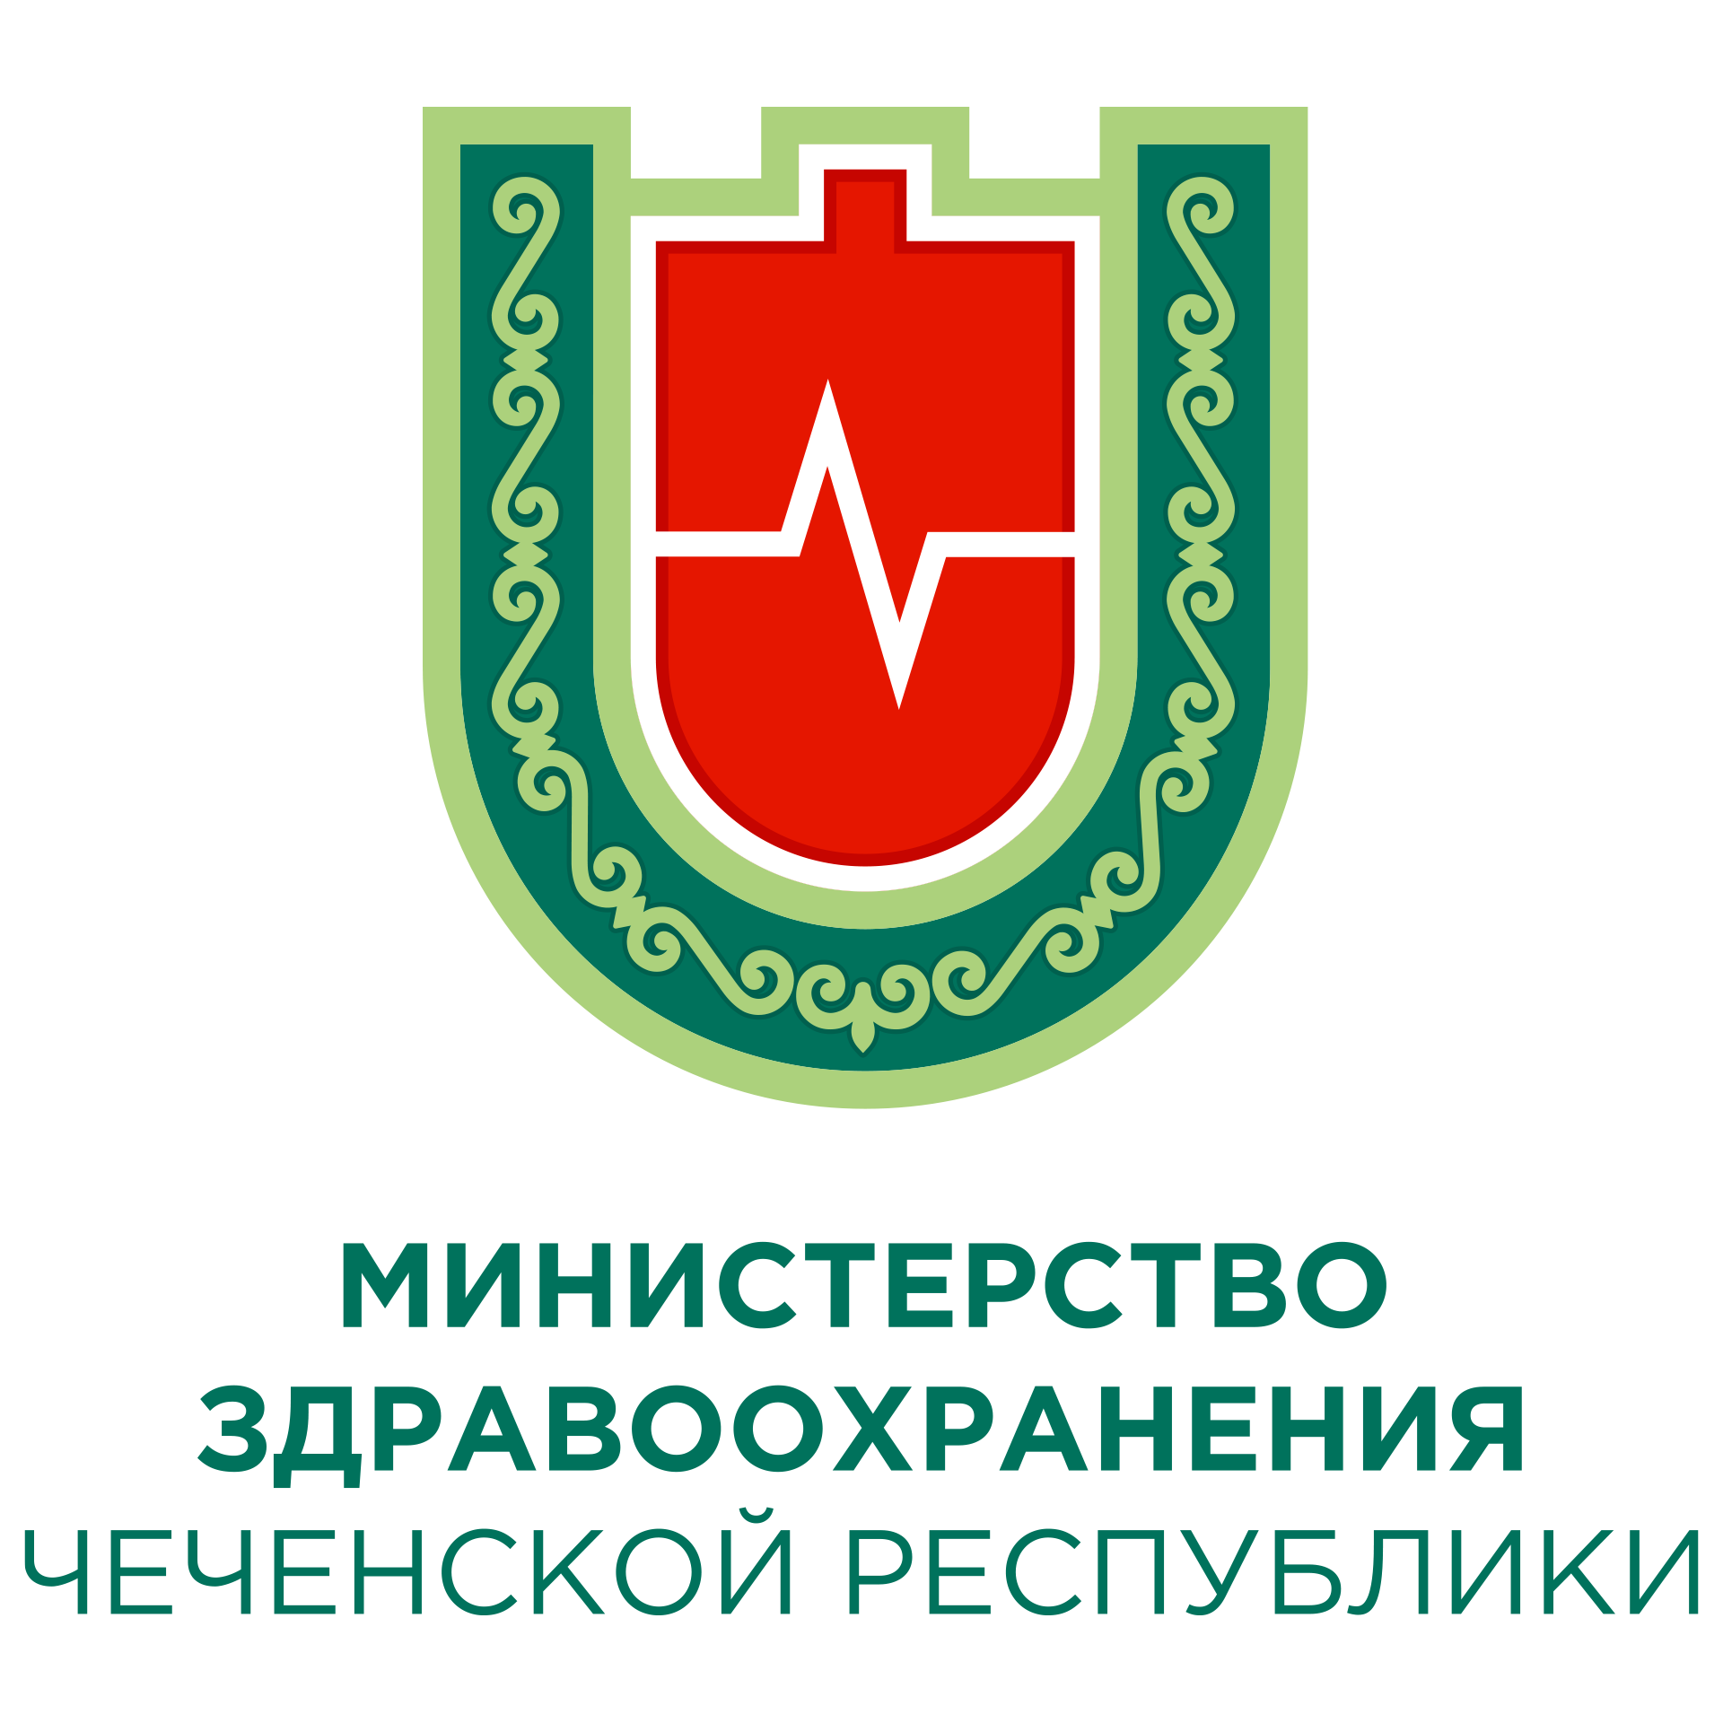

РЕСПУБЛИКАНСКИЙ ЦЕНТР ОБЩЕСТВЕННОГО ЗДОРОВЬЯ и МЕДИЦИНСКОЙ ПРОФИЛАКТИКИ МЗ ЧР

